**重点：vector的使用：**

https://blog.csdn.net/m0_59924193/article/details/122535504?ops_request_misc=&request_id=&biz_id=102&utm_term=stl%20vector%E7%9A%84%E7%94%A8%E6%B3%95

String的使用

4.string 内嵌的 find()函数 //注：vector无find()函数

**作用：**找到字符串str在字符串s中（第一次）出现的位置

用法： s.find(str) [s str 均为 string类型]

返回值： str在s中出现的位置，如果匹配不到，则返回标记 npos （4294967295 亦即 int 类型的 -1）

举例：

#include <iostream>

using namespace std;

int main()

{

string s = "abcabcd";

cout << s.find("ca") << endl;

cout << s.find("ef") << endl;

cout <<(int)s.find("ef") << endl;

if (s.find("ef") == s.npos)

cout << "没找到，返回标记 npos" << endl;

return 0;

}

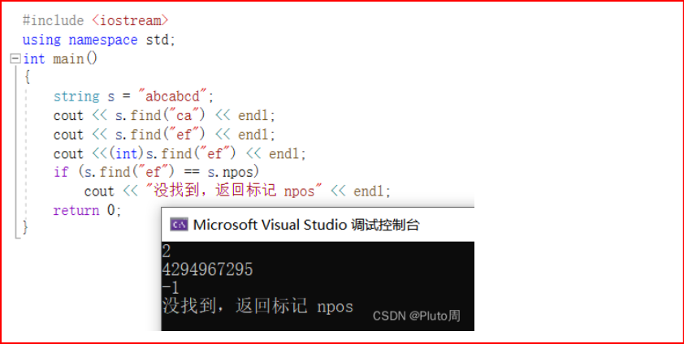

string sub=s.substr(begin_pos,sub_length);

实例

#include<bits/stdc++.h>

using namespace std;

int main(){

string s="csdn123";

string sub=s.substr(0,4);//从s中截取从下标为0开始截取长度为4的字符串

cout<<sub<<endl;

return 0;

}

输出：csdn

erase（）

erase(删除)

用法

str.erase(pos);

str.erase(beginpos,len);

str.erase(begin,end);//迭代器

实例

**string str=" example ";**

**//1.**

**str.erase(0);**

**cout<<str;//"example "**

**//2.**

**str.erase(7,1);**

**cout<<str;//"example"**

**//3.**

**str.erase(str.begin()+4,str.end());**

**cout<<str;//"exam"**

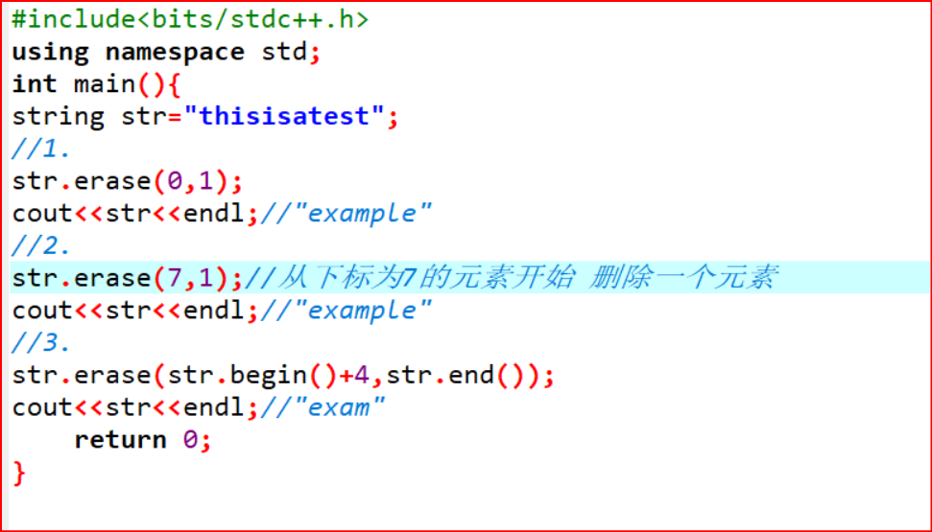

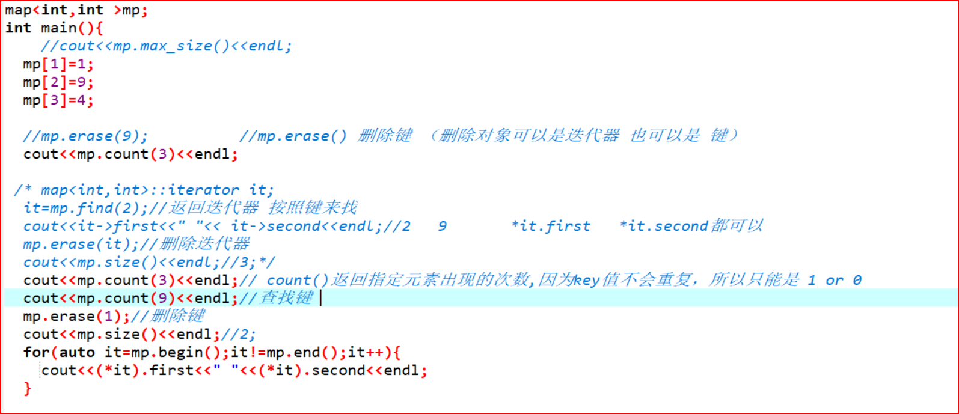

集合（Set）：

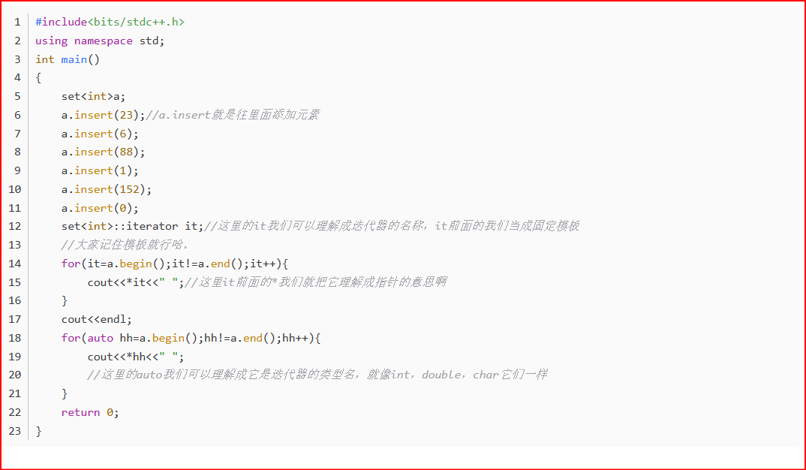

Erase()函数

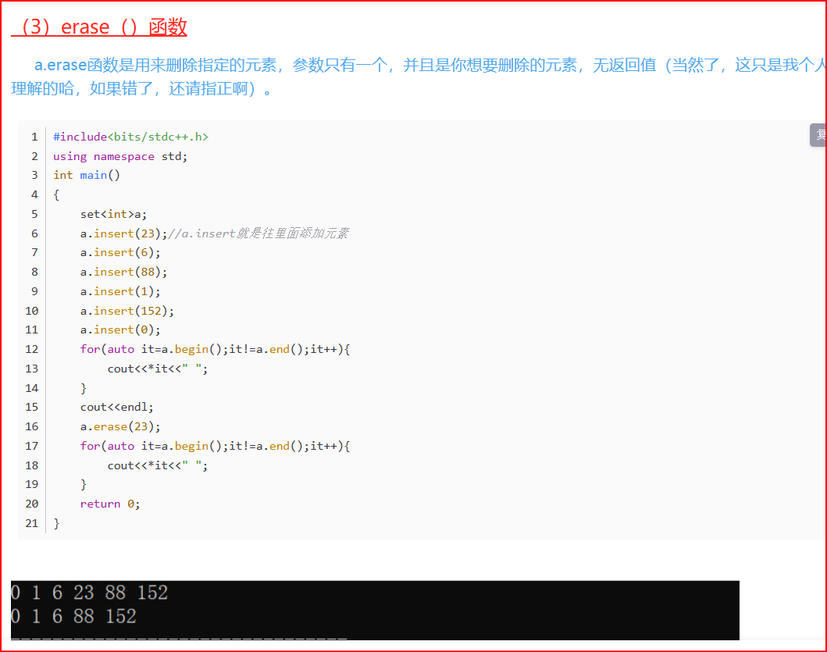

### **count()是查找出现在集合中的元素的个数，因为集合的互异性嘛，所以它的返回值要么是1要么是0，一般也可以用它来判断某个元素是否在该集合中。**

